Внимаю граждан с ограниченными возможностями

«Инвалидность – это не повод опускать руки и записывать себя

в число профнепригодных граждан»
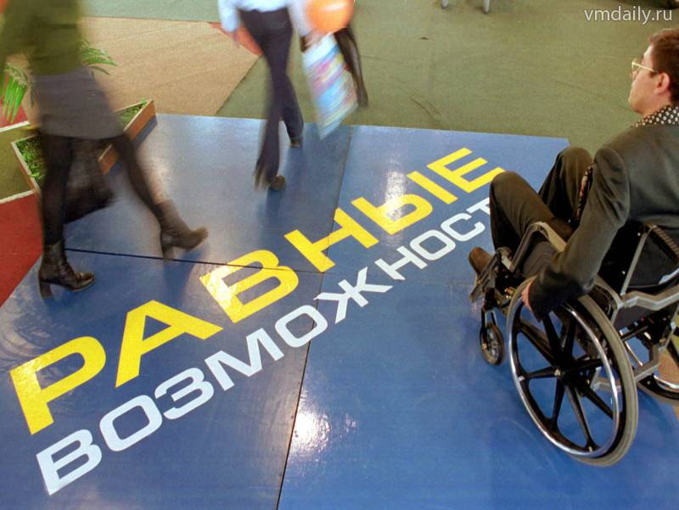
Работа дает возможность современному
человеку осознавать свою индивидуальность,
полезность и приобщиться к современному обществу.
Трудящийся человек уважает себя, ценит свою
работу и работу других людей.

Инвалидность – это не повод опускать руки и записывать себя в число профнепригодных граждан. КУ «Нефтеюганский центр занятости населения» ведет активную работу по содействию трудоустройству инвалидов. Если Вы или Ваши близкие с ограниченными возможностями здоровья испытываете трудности в поиске работы – эта информация для Вас!
На современном этапе во всем мире в области социальной политики одними из важнейших направлений деятельности являются интеграция и социальная адаптация инвалидов и людей с ограниченными возможностями здоровья.
Для любого человека трудовая деятельность — это способ материального обеспечения существования себя и своей семьи и, несомненно, возможность саморазвития, творческой самореализации и приобщения к общественным ценностям.
Главным заблуждением является то, что люди с ограниченными возможностями здоровья не хотят и не могут работать. Но это не верно. Многие инвалиды стремятся к независимости, творческой самореализации. Ведь именно трудовая деятельность является основным способом интеграции, благодаря которому инвалид становится частью социально-общественных отношений, избавляется от психологического барьера и самоутверждается как личность. В силу имеющихся ограничений такие люди испытывают различного рода трудности в поиске подходящего места работы и нуждаются в правовой поддержке государства.
Для того, чтобы инвалиды и люди с ограниченными возможностями имели возможность осуществлять трудовую деятельность, необходима активная государственная политика в области содействия их трудоустройству.

Так, в Ханты-Мансийском автономном округе – Югре действует государственная программа «Поддержка занятости населения», утвержденная постановлением Правительства Югры от 05.10.2018 № 343-п, целью которой является в том числе и расширение возможностей трудоустройства и обеспечение востребованности незанятых инвалидов на рынке труда.
На какие услуги Вы можете рассчитывать и участниками каких мероприятий Вы можете стать?

Информирование о положении на рынке труда
в Ханты-Мансийском автономном округе – Югре

Заявителями, по запросам которых, предоставляется государственная услуга, являются граждане Российской Федерации, иностранные граждане, лица без гражданства, работодатели или их уполномоченные представители.
Государственная услуга заявителю предоставляется на основании его обращения с заявлением о предоставлении государственной услуги.
Информация о положении на рынке труда содержит следующие сведения:
- основные показатели, характеризующие состояние рынка труда в Ханты-Мансийском автономном округе - Югре:
уровни общей и регистрируемой безработицы;
коэффициент напряженности на рынке труда;
численность граждан, состоящих на регистрационном учете в целях поиска подходящей работы и в качестве безработных;
потребность работодателей в работниках, в том числе по видам экономической деятельности;
динамика основных показателей, характеризующих состояние рынка труда в Ханты-Мансийском автономном округе – Югре в сравнении аналогичным периодом предыдущего года.

Организация ярмарок вакансий и учебных рабочих мест

Участие в мероприятии:
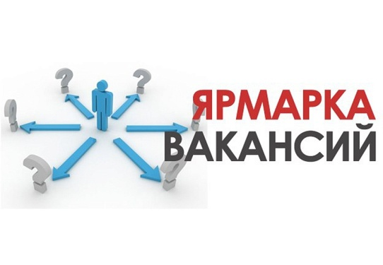
- для граждан позволяет получать информацию о востребованности профессий на рынке труда, ознакомиться с имеющимся в регионе банком вакансий, включая сезонные работы, учебных рабочих мест, получить информацию об условиях работы (размер заработной платы, социальные гарантии, возможность получения и продолжения образования, перспективы карьерного роста), получить консультацию профконсультанта, помощь в составлении резюме, задать интересующие вопросы по вопросам законодательства о труде, пройти первичное собеседование с работодателем;
- для работодателей делает возможным проведение самопрезентации, собирать информацию о предложениях на рынке труда, проводить первичные собеседования с кандидатами с целью замещения имеющихся вакансий.

Организация профессиональной ориентации инвалидов в целях выбора сферы деятельности (профессии), трудоустройства, профессионального обучения

Система мер, направленных на психологическую подготовку инвалида к выбору профессии на основе ознакомления с его интересами, наклонностями, способностями, состоянием здоровья, особенностями физического и психического статуса, а также с учетом знаний о характере различных профессий и требованиях, предъявляемых ими к состоянию здоровья и личностным особенностям работающих.

Организация сопровождения при содействии занятости инвалидов
Заявителями на получение государственной услуги являются незанятые инвалиды, обратившиеся в Центр занятости и нуждающиеся в оказании индивидуальной помощи в виде организации сопровождения при трудоустройстве, с учетом рекомендаций, содержащихся в индивидуальной программе реабилитации или абилитации (далее – ИПРА), разрабатываемой федеральным учреждением медико-социальной экспертизы (далее – учреждение МСЭ).
Перечень документов, необходимых для предоставления государственной услуги:
- заявление о предоставлении государственной услуги с указанием фамилии, имени, отчества (последнее – при наличии) заявителя (законного представителя), даты обращения;
- паспорт гражданина Российской Федерации или документ, его заменяющий;
- документ, удостоверяющий личность иностранного гражданина, лица без гражданства (документы, составленные на иностранном языке, подлежат переводу на русский язык, верность перевода и подлинность подписи переводчика должны быть нотариально удостоверены).
В случае обращения доверенного лица предоставляются:
- документ, удостоверяющий личность доверенного лица;
- доверенность, оформленная в соответствии с действующим законодательством Российской Федерации.
Заявитель вправе по собственной инициативе представить
в Центр занятости ИПРА, выданную учреждением МСЭ.
Непредставление заявителем ИПРА не является основанием для отказа ему в предоставлении государственной услуги.
Результатом предоставления государственной услуги является выдача заявителю:
а) заключения по организации сопровождения при содействии занятости инвалидов;
б) решения об отказе в предоставлении государственной услуги по организации сопровождения при содействии занятости инвалидов с обоснованием отказа.
Решение о предоставлении (об отказе в предоставлении) заявителю государственной услуги принимается Центром занятости с учетом сведений, содержащихся в ИПРА (об имеющихся у него ограничениях жизнедеятельности, о показанных или противопоказанных видах трудовой деятельности, рекомендуемых условиях труда), и рекомендации учреждения МСЭ о нуждаемости заявителя в сопровождении при содействии занятости, выданной по результатам анализа характера и условий труда в предлагаемых заявителю вакансиях.

Оказание государственных услуг по психологической поддержке
безработных граждан из числа инвалидов


Система социально-психологических способов и методов, способствующих социально-профессиональному самоопределению личности в ходе формирования ее способностей, ценностных ориентаций и самосознания, повышению ее конкурентоспособности на рынке труда и адаптированности к условиям реализации собственной профессиональной карьеры.
Понятие «психологическая поддержка» определяется как осуществление специально организованного воздействия на клиента, направленного на повышение его психологической адаптированности путем разрешения психологических проблем, связанных с потерей работы и безработицы. Реализация данного воздействия осуществляется на уровнях:
- на мотивационном уровне как повышение активности человека, актуализация потребности в работе, потребности в самопознании и самореализации;
- на когнитивном уровне как повышение самооценки, коррекция представлений человека о самом себе;
- на эмоциональном уровне как коррекция текущего состояния клиента, формирование умений саморегуляции;
- на поведенческом уровне как формирование эффективных умений и навыков.
Анализ практики психологической поддержки в системе службы занятости позволяет выделить следующие ее формы:
- индивидуальное консультирование (психокоррекция или профконсультирование с элементами псикокоррекции);
- групповая работа (специализированные тренинги, программы социальной адаптации безработных, реализуемые в форме курсов, клубов);
- комплексные программы.

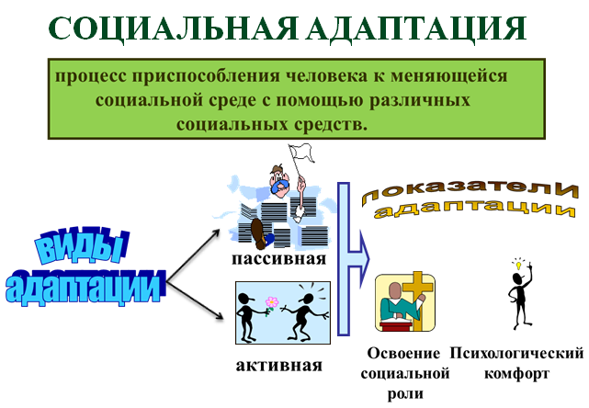
Оказание государственных услуг по социальной адаптации безработных граждан на рынке труда из числа инвалидов

Программы по социальной адаптации предназначены для безработных граждан, стремящихся возобновить или только начать свою трудовую деятельность, и при этом желающих повысить свою конкурентоспособность на рынке труда через овладение системой базовых знаний, умений и навыков поиска работы:
- знание различных способов и методов поиска работы;
- умение составлять индивидуальный план поиска работы;
- навыки написания резюме и автобиографии;
- умение вести эффективные телефонные переговоры с работодателями;
- навыки ведения деловых переговоров;
- знание основных правил подготовки и прохождения собеседования с работодателем;
- умение грамотно составить профессиональное портфолио;
- знание правил адаптации в новом трудовом коллективе.

Организация профессионального обучения и дополнительного профессионального образования трудоспособных инвалидов молодого возраста


Участниками являются инвалиды - зарегистрированные в центре занятости населения в целях поиска подходящей работы и не признанные в установленном порядке безработными незанятые граждане Российской Федерации из числа трудоспособных инвалидов в возрасте от 16 до 44 лет, которые в соответствии с индивидуальными программами реабилитации и абилитации инвалида (далее - ИПРА) нуждаются в организации профессионального обучения и дополнительного профессионального образования при содействии органов службы занятости населения и имеют в установленном законодательством Российской Федерации порядке регистрацию на территории Ханты-Мансийского автономного округа – Югры.
Обучение инвалидов по направлению центра занятости населения осуществляется, если:
- инвалид не имеет квалификации;
- невозможно подобрать подходящую работу из-за отсутствия у инвалида необходимой квалификации;
- необходимо сменить профессию (род занятий) в связи с отсутствием работы по имеющейся у инвалида квалификации;
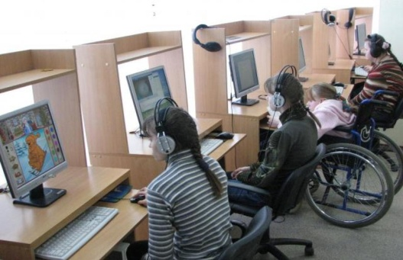
- инвалидом утрачена способность к выполнению работы по имеющейся квалификации.
Подбор направления обучения осуществляется с учетом образования, профессионального опыта и состояния здоровья (на основании ИПРА) по профессиям (специальностям), овладение которыми предоставит инвалидам наибольшую возможность дальнейшего трудоустройства и являющимся востребованными на рынке труда.
Обучение инвалидов также может осуществляться по профессиям (специальностям) для конкретных рабочих мест, предоставляемых работодателями согласно заключенным с ними центрами занятости населения в установленном порядке договорам, либо для организации в дальнейшем собственного дела.
Продолжительность обучения устанавливается в профессиональных образовательных программах и не должна превышать 6 месяцев, а в отдельных случаях - 12 месяцев.
Обучение инвалидов осуществляется по очной, очно-заочной (вечерней) и дистанционной формам обучения; оно может быть курсовым (групповым) или индивидуальным.
Обучение инвалидов заканчивается их аттестацией, проводимой в установленном порядке организациями, осуществляющими образовательную деятельность, и выдачей документов установленного образца.

Организации трудоустройства не занятых трудовой
деятельностью граждан в том числе инвалидов на рабочие места с применением гибких
форм занятости, включая надомный труд

Гибкие формы занятости - формы выполнения труда, основанные на применении нестандартных организационно-правовых условий занятости работников (гибкий график рабочего времени, работники по вызовам, надомный труд).
Надомный труд - выполнение гражданином работы на дому из материалов и с использованием инструментов и механизмов, выделяемых работодателем либо приобретаемых гражданином за свой счет.
Размер субсидии определяется в соответствии с согласованной работодателем сметой расходов гражданина и не может превышать 88 200 рублей.
Средства субсидии должны быть использованы гражданином в течение трех месяцев со дня ее перечисления на его лицевой счет.
Гражданин, получивший субсидию, обязан осуществлять трудовую деятельность не менее двенадцати месяцев со дня заключения им трудового договора с работодателем.

Содействие в трудоустройстве незанятых инвалидов на оборудованные (оснащенные) для них рабочие места
Участниками мероприятия являются: незанятые инвалиды в трудоспособном возрасте (мужчины 16 - 59 лет, женщины 16 - 54 года), в том числе инвалиды молодого возраста (инвалиды в возрасте 16 - 44 лет), работодатели.
Работодателю выделяются бюджетные средства на: создание постоянного рабочего места в размере, подтвержденном сметой, но не более семидесяти двух тысяч шестисот девяноста рублей.

Содействие в освоении трудовых обязанностей инвалидам, трудоустроенным на оборудованные (оснащенные) рабочие места

Работодателю выделяются бюджетные средства на: компенсацию его расходов по оплате труда наставника, осуществляющего регулярную помощь инвалиду, трудоустроенному на созданное рабочее место, с целью его адаптации на рабочем месте, с учетом страховых взносов, в размере не более 7365 рублей на период не более 3 месяцев.

Организация временного трудоустройства граждан

- Организация временного трудоустройства несовершеннолетних граждан в возрасте от 14 до 18 лет в свободное от учебы время
Предусматривает временное трудоустройство несовершеннолетних граждан независимо от наличия у них статуса безработного, но при условии регистрации в Центре занятости в целях поиска подходящей работы.
Средняя продолжительность участия граждан в мероприятии до 1-месяца. Компенсация расходов работодателя по оплате труда не занятых трудовой деятельностью несовершеннолетних граждан в возрасте от 14 до 18 лет из числа участников мероприятия временного трудоустройства с учетом страховых взносов устанавливается в размере 2675 рублей в месяц на 1 человека.
- Оплачиваемые общественные работы для не занятых трудовой деятельностью и безработных граждан
Под общественными работами понимается трудовая деятельность, не имеющая социально полезную направленность и организуемая в качестве дополнительной социальной поддержки граждан, ищущих работу.
Средняя продолжительность участия граждан в мероприятии до 2-месяцев. Центр занятости в период действия договора ежемесячно может оказывать материальную поддержку в размере 1275 рублей участникам мероприятия из числа безработных граждан. Компенсация расходов работодателя по оплате труда участника мероприятия с учетом страховых взносов составляет не более 8430 рублей в месяц за полную штатную единицу.
- Организация временного трудоустройства безработных граждан, испытывающих трудности в поиске работы
Предусматривает временное трудоустройство граждан, признанных в установленном порядке безработными, указанных в ч.2 ст.5 Закона Российской Федерации «О занятости населения в Российской Федерации от 19.04.1991 № 1032-1 (инвалиды; лица, освобожденные из учреждений, исполняющих наказание в виде лишения свободы; несовершеннолетние в возрасте от 14 до 18 лет; граждане предпенсионного возраста (в течение пяти лет до наступления возраста, дающего право на страховую пенсию по старости, в том числе назначаемую досрочно); беженцы и вынужденные переселенцы; граждане, уволенные с военной службы, и члены их семей; одинокие и многодетные родители, воспитывающие несовершеннолетних детей, детей-инвалидов; граждане, подвергшиеся воздействию радиации вследствие чернобыльской и других радиационных аварий и катастроф; граждане в возрасте от 18 до 20 лет, имеющие среднее профессиональное образование и ищущие работу впервые).
Средняя продолжительность участия граждан в данном мероприятии до 3-х месяцев. Центр занятости в период действия договора ежемесячно может оказывать материальную поддержку в размере 1275 рублей. Компенсация расходов работодателя по оплате труда участника мероприятия с учетом страховых взносов составляет не более 15909 рублей в месяц за полную штатную единицу.
- Организация временного трудоустройства граждан предпенсионного и пенсионного возраста
Участниками мероприятия могут быть граждане предпенсионного и пенсионного возраста. Средняя продолжительность участия граждан в данном мероприятии до 2-х месяцев. Компенсация расходов работодателя по оплате труда участника мероприятия с учетом страховых взносов составляет не более 7955 рублей в месяц за полную штатную единицу.
- Организация стажировки выпускников профессиональных образовательных организаций и образовательных организаций высшего образования в возрасте до 25 лет, временного трудоустройства безработных граждан в возрасте от 18 до 20 лет, имеющих среднее профессиональное образование и ищущих работу впервые
Участниками мероприятия могут быть выпускники - граждане Российской Федерации в возрасте до 25 лет, впервые получивший среднее профессиональное образование, высшее образование, обратившиеся в центр занятости населения в целях поиска рабочего места по полученной квалификации, профессии в течение 12 месяцев после получения документа об образовании и (или) о квалификации, не имеющие трудового стажа по полученной квалификации, профессии после получения документа об образовании и (или) о квалификации, а также безработные граждане Российской Федерации в возрасте от 18 до 20 лет, имеющие среднее профессиональное образование и ищущие работу впервые.
К числу выпускников профессиональных образовательных организаций и образовательных организаций высшего образования также относятся граждане в возрасте до 25 лет, призванные по окончании образовательной организации для прохождения военной службы в Вооруженных Силах Российской Федерации, других войсках и воинских формированиях, обратившиеся в центр занятости населения в целях поиска рабочего места по полученной профессии, специальности, направлению подготовки в течение двенадцати месяцев с даты увольнения с военной службы по призыву.
Средняя продолжительность участия граждан в мероприятии до 5-ти месяцев. Центр занятости в период действия договора ежемесячно может оказывать материальную поддержку в размере минимальной величины пособия по безработице с учетом районного коэффициента. Компенсация расходов работодателя по оплате труда выпускника с учетом страховых взносов составляет не более 15909 рублей в месяц за полную штатную единицу. В соответствии с заключенным договором могут компенсироваться затраты работодателя на доплату труда наставника в размере не более 6140 рублей с учетом страховых взносов.
- Организация стажировки инвалидов молодого возраста и инвалидов, получивших инвалидность впервые
Участниками мероприятия могут быть инвалиды молодого возраста (от 18 до 44 лет) и инвалиды в трудоспособном возрасте (мужчины от 16 до 59 лет, женщины от 16 до 54 лет), получившие инвалидность впервые (инвалиды, обратившиеся в центр занятости населения в течение 12 месяцев после получения инвалидности), обратившиеся в центр занятости населения в целях поиска подходящей работы и представившие ИПРА инвалида, в соответствии с которой имеют рекомендации по трудовой деятельности.
Направление на стажировку осуществляется если:
- инвалид не имеет опыта работы по имеющимся профессиям (специальностям), независимо от даты окончания профессиональной образовательной организации и образовательной организации высшего образования, получения дополнительного профессионального образования;
- инвалид имеет недостаточный опыт работы (менее 2 лет) по имеющимся профессиям (специальностям), в том числе смежным профессиям;
- инвалид со стойкими расстройствами функций организма (1 - 2 группы инвалидности с нарушением функций слуха, зрения, одновременно слуха и зрения, имеющие значительно выраженные ограничения в передвижении, в том числе использующие кресла-коляски, 1 - 3 группы инвалидности с нарушением функций интеллекта) утратил способность выполнять работы по имеющимся профессиям (специальностям) и в соответствии с рекомендациями ИПРА может выполнять неквалифицированные виды труда (стажировка на рабочих местах с неквалифицированными видами труда).
Обращаем Ваше внимание, что работы в рамках мероприятий активной политики занятости должны осуществляться на основании срочного трудового договора. Заработная плата работодателей не должна быть ниже минимальной заработной платы установленной Трехсторонним соглашением «О минимальной заработной плате в Ханты-Мансийском автономном округе – Югре»!!!

Средняя продолжительность участия граждан в мероприятии до 6-и месяцев. Компенсация расходов работодателя по оплате труда инвалида с учетом страховых взносов составляет не более 15909 рублей в месяц за полную штатную единицу. В соответствии с заключенным договором могут компенсироваться затраты работодателя на доплату труда наставника в размере не более 7365 рублей с учетом страховых взносов на период не белее 3-х месяцев.

Для получения компенсации по оплате труда работодатель представляет в центр занятости населения по месту осуществления хозяйственной деятельности следующие документы:
- заявление по форме, утвержденной Департаментом;
- справку о просроченной задолженности по субсидиям, бюджетным инвестициям и иным средствам, предоставленным из бюджета Ханты-Мансийского автономного округа – Югры для работодателей за исключением государственных и муниципальных учреждений по флрме, утвержденной Департаментом финансов автономного округа;
- документы, подтверждающие полномочия лица, действующего от имени работодателя (в случае обращения в центр занятости населения представителя работодателя).

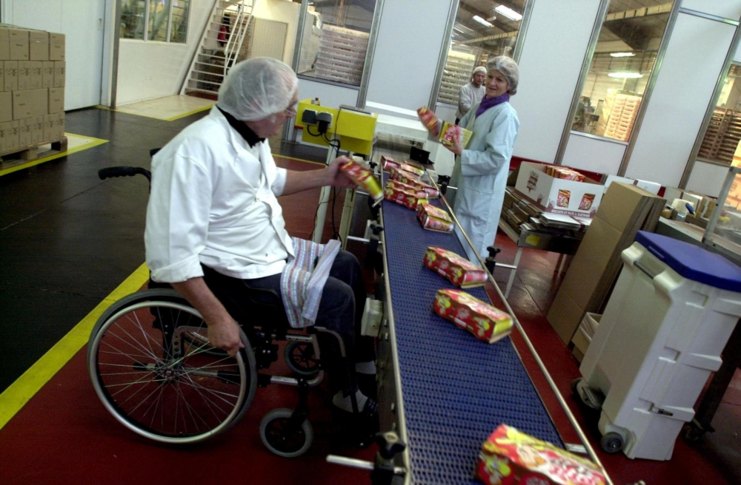
Содействие трудоустройству незанятых одиноких родителей, родителей, воспитывающих детей-инвалидов, многодетных родителей, через создание дополнительных (в том числе надомных) постоянных рабочих мест
Участниками мероприятия являются работодатели и одинокие родители, многодетные родители, родители, воспитывающие детей-инвалидов (далее - граждане).
Работодателю выделяются бюджетные средства на создание дополнительного постоянного рабочего места в размере, подтвержденном сметой, но не более пятидесяти тысяч рублей.
Возмещению подлежат затраты работодателя на приобретение, монтаж и установку оборудования, необходимого для оснащения (дооснащения) дополнительных постоянных рабочих мест (в том числе надомных) для трудоустройства одиноких родителей, многодетных родителей, родителей, воспитывающих детей-инвалидов.
Дополнительное постоянное рабочее место - отдельное рабочее место, оснащенное предметами и средствами труда (технические средства, оборудование, мебель, инструменты) для осуществления работником трудовой деятельности в производственном процессе, созданное не менее чем на двенадцать месяцев, в том числе организованное на дому.

Содействие самозанятости безработных граждан, включая оказание гражданам, признанным в установленном порядке безработными, и гражданам, признанным в установленном порядке безработными и прошедшим профессиональное обучение или получившим дополнительное профессиональное образование по направлению органов службы занятости, единовременной финансовой помощи при их государственной регистрации в качестве юридического лица, индивидуального предпринимателя либо крестьянского (фермерского) хозяйства, а также единовременной финансовой помощи на подготовку документов для соответствующей государственной регистрации, в том числе содействие самозанятости и предпринимательству инвалидов

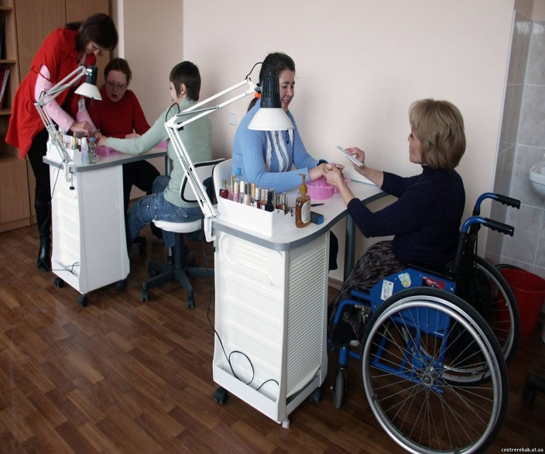
Субсидия на организацию собственного дела выделяется на цели, предусмотренные технико-экономическим обоснованием (бизнес-планом).
Размер субсидии не может превышать двенадцатикратную максимальную величину пособия по безработице, установленную Правительством Российской Федерации, увеличенную на размер районного коэффициента, установленного в Ханты-Мансийском автономном округе - Югре федеральным законодательством (88200 рублей).
Финансовая помощь предоставляется по фактическим расходам,
Гражданин, получивший субсидию, финансовую помощь, обязан заниматься предпринимательской деятельностью в Ханты-Мансийском автономном округе - Югре не менее двенадцати месяцев со дня внесения записи в Единый государственный реестр юридических лиц либо Единый государственный реестр индивидуальных предпринимателей.
Субсидия должна быть использована гражданином в течение трех месяцев со дня ее перечисления на его лицевой счет.

КУ «Нефтеюганский центр занятости населения»
Прием населения и работодателей осуществляется
по адресу: г.Нефтеюганск, 2а мкр., дом 9/3.
8 (3463) 224707, 221560, 224204, 224975, 223899
Часы приема получателей государственных услуг:
ПН – ПТ с 09-00 до 17-00

В целях экономии Вашего времени за предоставлением государственных услуг в области содействия занятости населения Вы можете обратиться через Единый портал государственных и муниципальных услуг по адресу в сети Интернет www.gosuslugi.ru либо в Многофункциональный центр предоставления государственных и муниципальных услуг (МФЦ)
по адресу: г.Нефтеюганск, ул.Сургутская, строение 3, помещение 2.
После поступления заявления в КУ «Нефтеюганского центра занятости населения» из МФЦ, либо с Единого портала государственных и муниципальных услуг специалист пригласит Вас для оказания государственной услуги в удобное для Вас время.


казенное учреждение Ханты-Мансийского
автономного округа – Югры
«Нефтеюганский центр занятости населения»
Оказание государственных услуг по психологической поддержке и социальной адаптации безработных граждан на рынке труда

Организация профессионального обучения и дополнительного профессионального образования трудоспособных инвалидов молодого возраста

Организации трудоустройства не занятых трудовой деятельностью граждан в том числе инвалидов на рабочие места с применением гибких форм занятости, включая надомный труд

Информирование о положении на рынке труда в Ханты-Мансийском автономном округе – Югре

Инвалидность – это не повод опускать руки и записывать себя в число профнепригодных граждан
Организация ярмарок вакансий и учебных рабочих мест

Организация профессиональной ориентации инвалидов в целях выбора сферы деятельности (профессии), трудоустройства, профессионального обучения

Организация сопровождения при содействии занятости инвалидов

Организация временного трудоустройства граждан

Содействие самозанятости безработных граждан

Содействие в трудоустройстве незанятых инвалидов на оборудованные (оснащенные) для них рабочие места

Содействие трудоустройству незанятых одиноких родителей, родителей, воспитывающих детей-инвалидов, многодетных родителей, через создание дополнительных (в том числе надомных) постоянных рабочих мест

КУ «Нефтеюганский центр занятости населения»
Прием населения и работодателей осуществляется
по адресу: г.Нефтеюганск, 2а мкр., дом 9/3.8 (3463) 224707, 221560, 224204, 224975, 223899
Часы приема получателей государственных услуг: ПН – ПТ с 09-00 до 17-00

